**МБОУ Никольская средняя общеобразовательная школа**

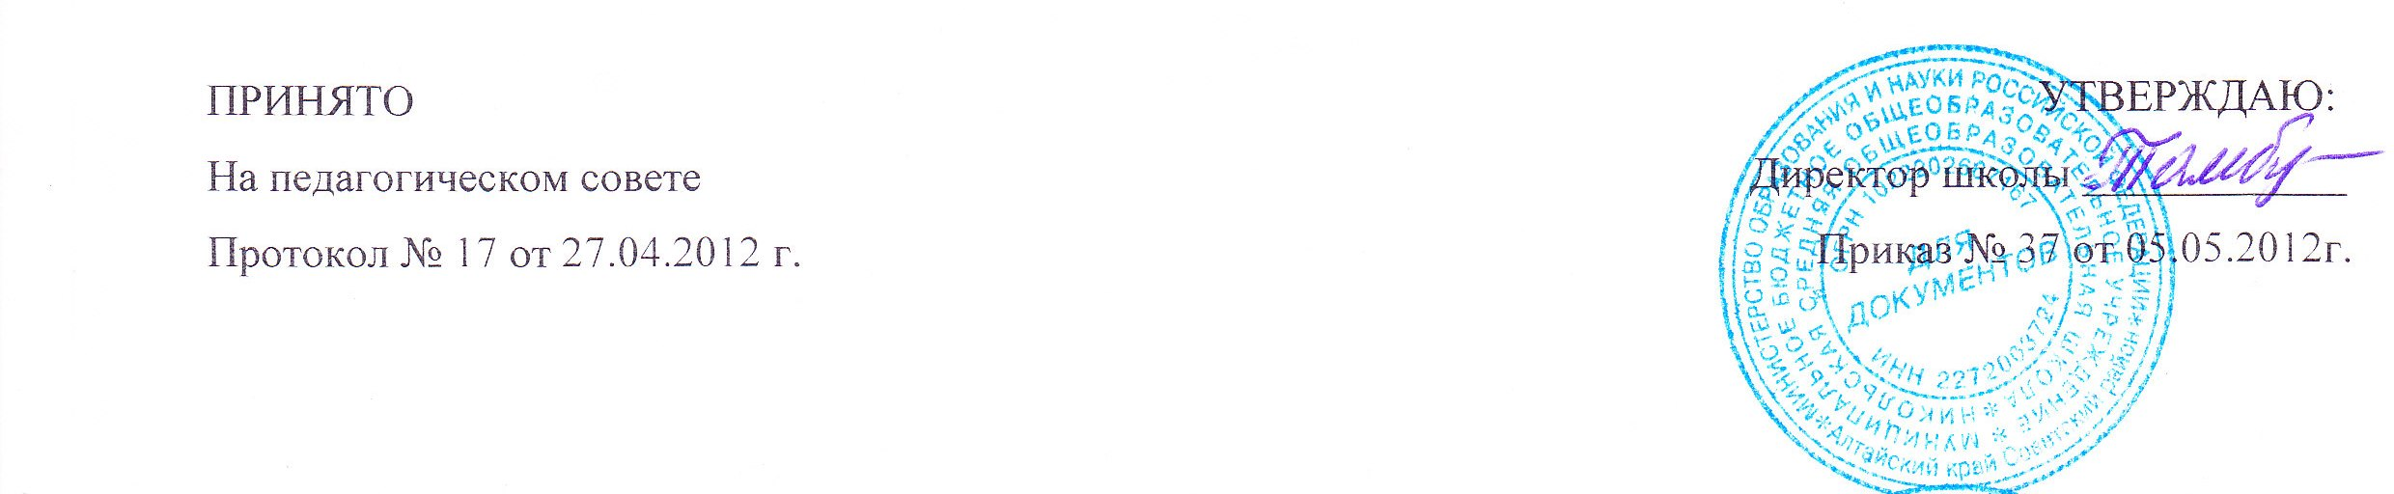

ПРИНЯТО УТВЕРЖДАЮ

На педагогическом совете Директор школы __________

Протокол № ____ от «_____» ____________ Приказ № ____ от _________

Правила поведения учащихся в школе

**Общие правила поведения**

1.   Учащийся приходит в школу за 15 минут до начала занятий; чистый, опрятный, снимает в гардеробе верхнюю одежду, до урока готовит все необходимые учебные принадлежности к предстоящему уроку.

2.   Ученик обязан выполнять домашнее задание в сроки, установленные школьной программой.

3.   По первому требованию учителя следует предъявлять дневник.

4.   Ежедневно вести запись домашнего задания в дневнике.

5.    Приносить на занятия все необходимые учебники, тетради, пособия, письменные принадлежности.

6.   Нельзя приносить на территорию школы с любой целью и использовать любым способом оружие (в том числе ножи), взрывчатые, огнеопасные вещества; спиртные напитки, сигареты, наркотики, другие одурманивающие средства и яды.

7.   Курение на территории школы запрещено.

8.   Не разрешается жевать жевательную резинку, пользоваться плеерами и средствами мобильной связи на уроках.

9.   Запрещается употреблять непристойные выражения и жесты.

10. Учащиеся школы должны уважать достоинство обучающихся и работников школы.

11. Физическая конфронтация, запугивание и издевательства, попытки унижения личности, дискриминация по национальному или расовому признаку являются недопустимым формами поведения.

12. Учащиеся берегут имущество школы, аккуратно относятся как к своему, так и к чужому имуществу, соблюдают чистоту и порядок на территории школы.

13. Все учащиеся принимают участия в мероприятиях по благоустройству школы и школьной территории, в меру своих физических возможностей.

14. Учащимся следует уважать право собственности. Книги, куртки и прочие личные вещи, находящиеся в школе, принадлежат их владельцам.

15. К учащимся, присвоившим чужие вещи, могут приниматься дисциплинарные меры, вплоть до уголовного наказания.

16. Учащимся, нашедшим потерянные или забытые, по их мнению, вещи, предлагается сдать их дежурному администратору или учителю.

17. Нельзя без разрешения педагогов уходить из школы в урочное время.

18. В случае пропуска занятий, учащийся должен дать объяснение классному руководителю о причине отсутствия на занятиях.

**Поведение учащихся до начала, в перерывах и после окончания занятий.**

1. Во время перерывов (перемен) учащийся обязан:

-навести чистоту и порядок на своем рабочем месте;

-выйти из класса, если попросит учитель;

-подчинятся требованиям дежурного учителя.

2. Во время перемены учащиеся могут свободно перемещаться по школе. Запрещено находится в целях безопасности на чердаке, в подвалах, кухне, физической и химической лабораториях, т.е. в местах не для учебных занятий.

3. Во время перемен учащимся запрещается толкать друг друга, бросаться любыми предметами и применять физическую силу.

4. Во время перемен учащимся запрещается выходить за территорию школы без разрешения классного руководителя или дежурного администратора.

5. Категорически запрещено самовольно раскрывать окна, сидеть на подоконниках.

6. Во время перемен учащиеся не должны бегать по лестницам, вблизи оконных проемов и в других местах, не приспособленных для игр.

**Поведение учащихся в столовой**

1. Во время еды в столовой учащимся надлежит придерживаться хороших манер и вести себя пристойно.

2. Учащиеся должны уважительно относиться к работникам столовой.

3. Разговаривать во время еды следует не громко, чтобы не беспокоить тех, кто завтракает по- соседству.

4. Учащиеся убирают стол после принятия пищи, ставят на место лавки.

5. Учащиеся бережно относятся к имуществу школьной столовой.

6. Запрещается приходить в столовую в верхней одежде.

**5. Дисциплина учащихся.**

Поведение учащихся регламентируется настоящими Правилами, Уставом школы.

Дисциплинарным нарушением считается:   
1) опоздания на занятия,   
2) пропуски занятий без уважительной причины,   
3) сквернословие,   
4) рукоприкладство,   
5) курение,   
6) употребление спиртных напитков или наркотических средств,   
7) оскорбление словом или действием окружающих людей,   
8) сознательная порча школьного имущества;   
9) другие нарушения правил поведения в школе.

В случае доказательства нарушения дисциплины к учащимся могут быть применены следующие взыскания в соответствие с письменным Приказом директора школы:   
— Замечания с записью в дневник;  
— Объявление выговора ;

-- Объявление строгого выговора;

-- Возложение обязанности возместить вред;

-- Возложение обязанности принести публичное извинение.

Наказания расставлены по степени строгости, за одно нарушение налагается только одно взыскание.